- Младший яхтенный матрос –
- / с рисунками /

СОДЕРЖАНИЕ

1. Предисловие к первому изданию стр. 3
2. Различие яхт по типу вооружения стр. 4
3. Устройство парусной яхты /25 наименований/ стр. 6
4. Курсы и галсы стр. 7
5. Узлы / 7 наименований / стр. 9
6. Команды на яхтах стр. 10
7. Человек за бортом стр. 11

8. Повороты, лавировка стр. 14
9. Подход и отход от берега стр. 16
10. Сигналы бедствия стр. 19
II. Правила поведения на яхте стр. 20
12. Дополнительная информация по правилам стр. 20
13. Список использованной литературы стр. 21
14. Примечания стр. 21
ПЕРЕЧЕНЬ вопросов по младшему яхтенному матросу стр. 1

2002 г.

Морское дело

ВВЕДЕНИЕ:

Предисловие к первому изданию:

Отряд "Странник" образовался в 1982 году.

В 1984 году отряд "Странник" приступил к постройке швертбота класса "Оптимист".

К 1988 г. в Отряде было построено более 12 яхт разных классов.

С 1991 г. детский коллектив «Странник» является юридическим лицом со статусом детской общественной организации.

С постройкой первой яхты возникла необходимость в теоретической подготовке по морской /речной/ тематике всех отрядовцев. Для этого была разработана следующая система:
- весь курс назван: "Морское дело"
- полный курс делится на 6 разделов
- каждый последующий раздел является более сложным
- каждый раздел является отдельной специальностью и имеет собственное название

Дополнения:

"Младший яхтенный матрос" в отряде "Странник" относится к одной из приоритетных специальностей.

Без сдачи экзамена по данной специальности ребенок не допускается к управлению яхтой в свободном плавании. К сдаче экзамена по данной специальности допускаются дети с 8 лет.

Вопросы по технике безопасности, умение плавать и др. в данной специальности отсутствуют, так как они вынесены в отдельный раздел.
ТГДЮОО «Странник»

"Морское дело"

СПЕЦИАЛЬНОСТЬ
«МЛАДШИЙ ЯХТЕННЫЙ МАТРОС»

Вопросы:
- Типы парусного вооружения
- 25 наименований частей яхты
- Курсы и галсы

- 7 узлов /беседочный, прямой, рифовый, брам-шкотовый, штык с 2 шлагами, якорный узел, задвижной штык/
- Команды на яхтах

"Человек за бортом"
- Повороты, лавировка
- Подход и отход от берега
- Сигналы бедствия
- Правила поведения на яхте

«МЛАДШИЙ ЯХТЕННЫЙ МАТРОС»

ВОПРОС: " Различие яхт по типу вооружения "

Типы вооружений разнообразны и зависят от условий, в которых предстоит плавать судну.

Вооружение парусных судов различается главным образом по форме ОСНОВНЫХ ПАРУСОВ.

Много лет назад большие парусные суда носили в основном, прямые паруса, под которыми можно ходить только с попутным ветром. Сейчас прямые паруса почти не применяются. Спортивные парусные яхты вооружаются только к о с ы м и парусами. Так, как косые паруса позволяют плавать (ходить) и против ветра.

Следует запомнить 2 типа парусных судов: «Кэты” и '' Шлюпы''. Яхта типа "Кэт " имеет 1 мачту и 1 парус Яхта типа "Шлюп" имеет 1 мачту и 2 паруса.

" Кэты " бывают следующие:

а. С райковым вооружением.

б. Со шпринтовым вооружением.

в. С гафельным вооружением.

г. С бермудским вооружением.

Четырехугольный гафельный парус имеет ГАФЕЛЬ - наклонное рангоутное дерево, одним концом упирающееся в мачту. К гафелю крепится верхняя шкаторина / кромка / паруса. Передняя шкаторина паруса крепится к мачте, а нижняя к гику - горизонтальному рангоутному дереву, которое с помощью шарнира соединено с мачтой. На маленьких яхтах иногда ставят райковое или шпринтовое вооружение. У них гафель заменяется РЕЙКОМ, к которому привязывается верхняя шкаторина паруса, а его правый конец свободно выходит вперед за мачту, или ШПРИНТОН - шестом, который растягивает парус, упираясь нижним концом в мачту /или в оттяжку на мачте/, а верхним - в угол паруса по диагонали, как на детском швертботе "ОПТИМИСТ".

Бермудский парус крепится передней шкаториной к мачте, а нижней к гику.
Гафельное

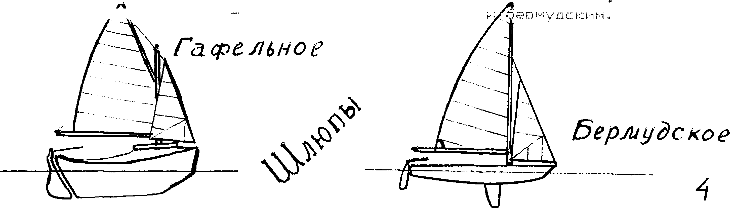
Бермудское

Итак - КЭТ имеет 1 мачту и 1 парус, называемый гротом.

Кэт очень простое парусное вооружение, но применяется оно только на небольших яхтах - парусность до 8 - 10 квадратных метров.

Шлюп - это вооружение, при котором яхта кроме грота несет еще 1 передний парус, называемый стакселем.

Вооружение, типа ШЛЮП применяют при парусности яхты до 60 кв. м

Шлюпы бывают 2 видов - с гафельным вооружением и бермудским.

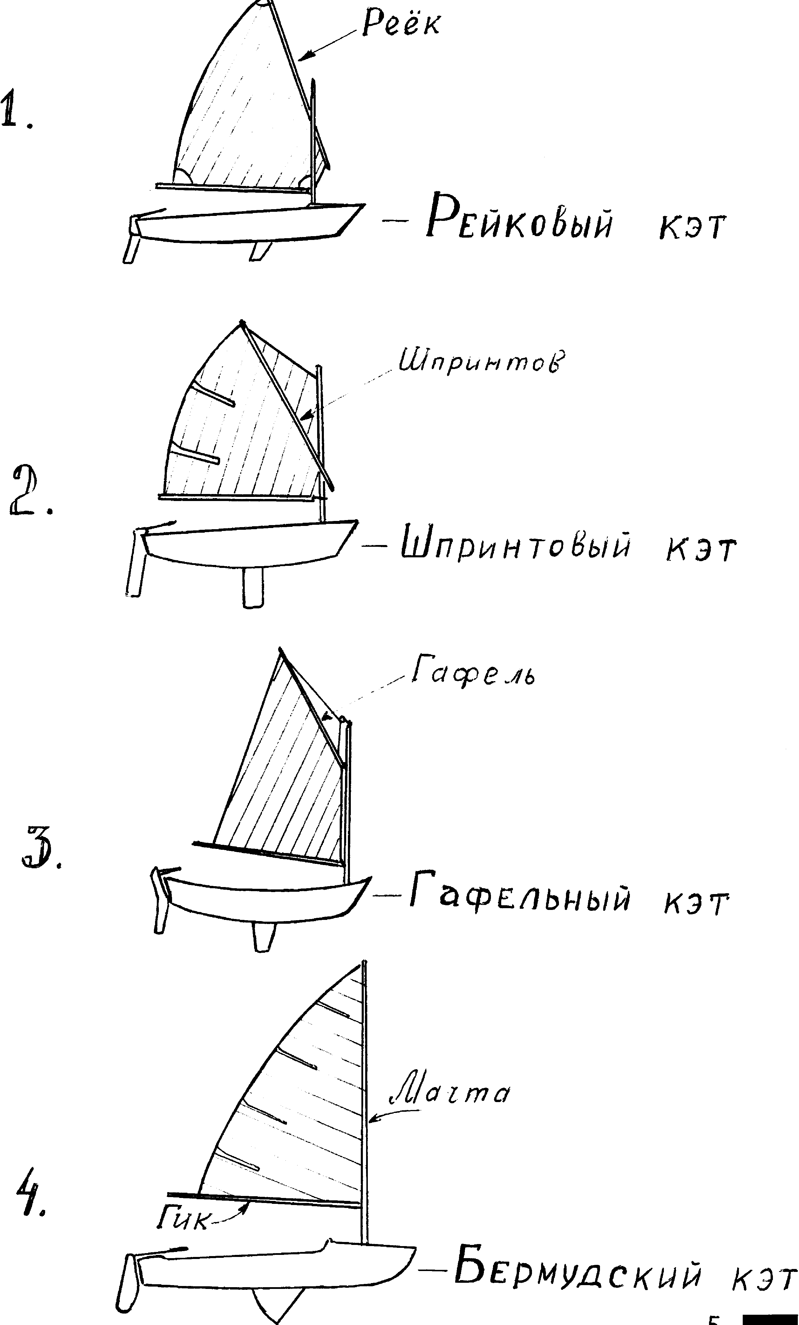

«МЛАДШИЙ ЯХТЕННЫЙ МАТРОС»

Вопрос: «Устройство парусной яхты (25 наименований)»

А. Корпус
Корпус любого судна состоит:
1. НАБОРА - деталей, образующих основу, скелет судна
2. ОБШИВКИ - оболочки, покрывающей его днище и борта
3. ПАЛУБНОГО НАСТИЛА - образующего палубу судна

Ззапомнить следующие наименования:
- Корпус 2. Днище 3. Борт 4. Палуба

Б. Некоторые основные детали набора парусной яхты:
5. КИЛЬ - деревянный брус, проходящий вдоль судна по его диаметральной плоскости.

6. ФОРШВЕЙНЬ - брус, который присоединяется спереди к килю и
определяет форму носа или носового свеса.
7. ШПАНГОУТЫ - "ребра" яхты, поддерживающие обшивку
8. СТРИНГЕРЫ - продольные брусья, необходимые для усиления
продольной прочности яхты
Запомнить нужно следующие наименования:
5. КИЛЬ 6. ФОРШТЕВЕНЬ 7. ШПАНГОУТ 8. СТРИНГЕР
В. Руль состоит:
9. ПЕРО - деревянная или металлическая пластина /плавник/
10. РУМПЕЛЬ - рычаг для поворота руля
11. УДЛЕНИТГЛЬ РУМПЕЛЯ
12. РУЛЕВАЯ КОРОБКА
Г. ШВЕРТОВОЕ УСТРОЙСТВО состоит:
13. ШВЕРТ /изготовляется из листового материала или дерева/
14. ШВЕРТОБЫИ КОЛОДЕЦ
Д. Передняя часть яхты называется
15. НОС яхты
Задняя часть яхты называется
16. КОРМА
Правый и левый борта определяются, если смотреть кормы на нос. Задний обрез корпуса называется
17. ТРАНЕЦ
Е. 18. ПАРУС /грот, стаксель/, 19. МАЧТА, 20. ГИК, 21. ВАНТЫ, 22. СТЕПС, 23. ШКОТЫ, 24. ПОДМАЧТОВАЯ БАНКА.

«МЛАДШИЙ ЯХТЕННЫЙ МАТРОС»

ВОПРОС: "КУРСЫ И ГАЛСЫ"

КУРС ЯХТЫ - угол между направлением на север и диаметральной плоскостью яхты

КУРС СУДНА ОТНОСИТЕЛЬНО ВЕТРА - угол между направлением ветра и направлением движения судна. В зависимости от величины этого угла курс относительно ветра может быть полным или острым. Курсом также называется направление, по которому движется яхта.

УГОЛ ВЕТРА - угол между направлением ветра и диаметральной плоскостью

парусного судна.

ЛЕВЕНТИК - положение яхты относительно ветра, когда угол ветра
около нуля. Паруса в левентик полощут и не работают.
ГАЛС - положение яхты относительно ветра, когда угол ветра больше
нуля. Яхта идет правым галсом, если ветер дует в правый борт, и
левым галсом, когда ветер дует в левый борт. На курсе фордевинд
галс определяется положением грота-гика: если грота гик находится на правом борту, - яхта идет левым галсом, и наоборот.
ДРЕЙФ - снос яхты с линии курса под влиянием ветра.
ЛЕЧЬ В ДРЕЙФ - находясь на остром курсе, поставить паруса таким
образом, чтобы яхта не имела хода и оставалась почти на месте.

ДРЕЙФОВАТЬ - перемещаться по ветру или течению без помощи парусов
или двигателя /например: убрать паруса и плыть по течению/
КУРС ЯХТЫ меняется поворотом руля. Если при этом угол ветра
увеличивается, говорят, что яхта УВАЛИВАЕТСЯ /идет полнее/, если
уменьшается, - ПРИВОДИТСЯ /идет круче/.
Изменение курса, связанное с переменой галса, называется ПОВОРОТОМ,
а любое изменение курса в пределах одного галса - ПРИВЕДЕНИЕМ или
УВАЛИВАНИЕМ.
ВЕТЕР
ВЕТЕР

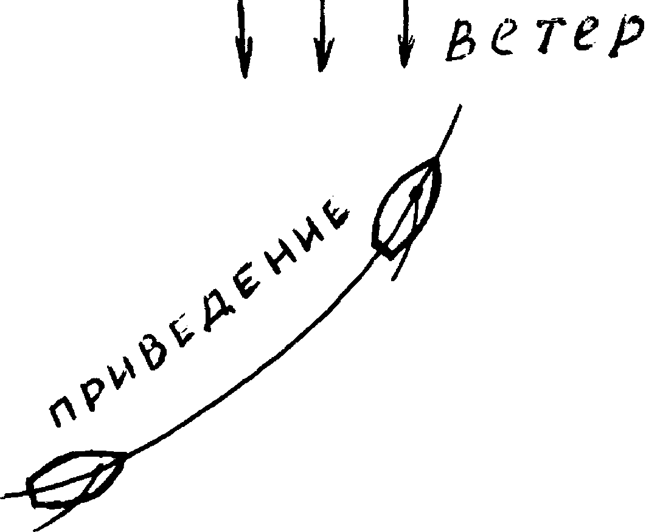
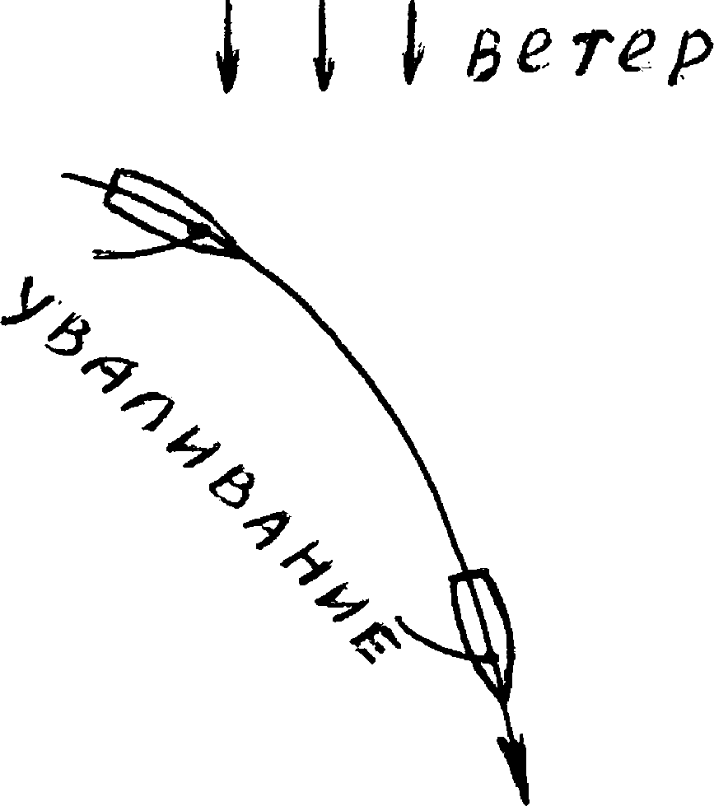

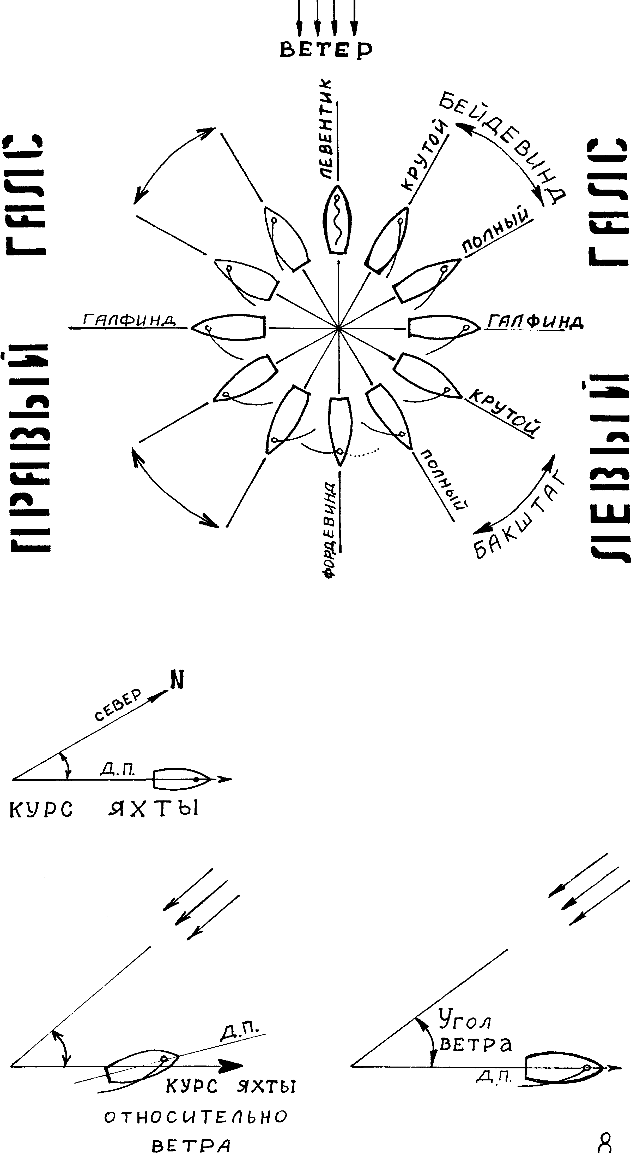
1. Младший яхтенный матрос.

ВОПРОС: "УЗЛЫ"
1. Пряной узел - предназначен для связывания тросов или снастей примерно одинаковой толщины при небольшой тяге. Узел считается правильным, когда концы каждого троса идут параллельно и вместе, а коренные концы направлены прямо противоположно друг другу.
2. Рифовый узел - употребляется при связывании риф-штертов. Он легко и быстро развязывается.
3. Брамшкотовый узел - применяется при связывании тросов одинаковой толщины, один из которых имеет на конце петлю.
4. Штык с двумя шлагами - простейший узел, употребляемый для крепления швартовов. Ходовой конец следует прихватить к коренному ворсой .
5. Якорный узел /рыбацкий штык/ - вяжется за скобы якорей.
6. Беседочный узел - представляет собой незатянутую петлю. Можно
использовать для подъема /спуска/ человека.
7. Задвижной штык - вяжется посредине рангоутного дерева, когда
нужен сильно затягивающийся узел /например, фал за реек паруса/. Подобен выбленочному узлу, но имеет еще один шлаг
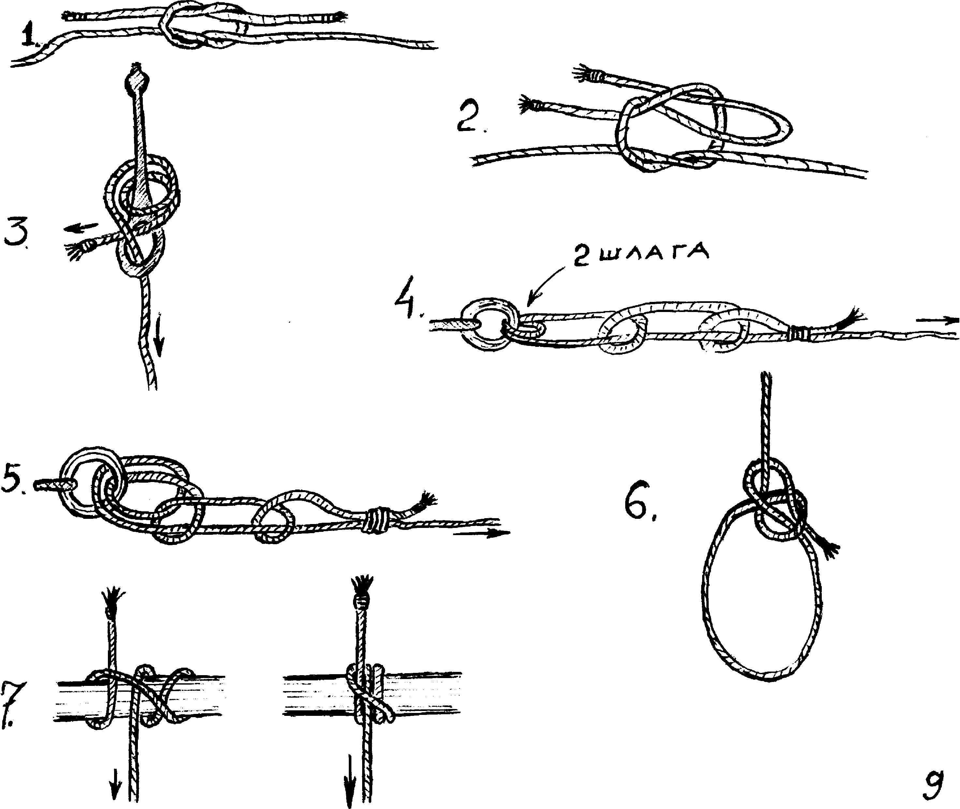

Младший яхтенный матрос
ВОПРОС: "КОМАНДЫ НА ЯХТАХ"
Рулевому подаются следующие команды:

"ПРЯМО РУЛЬ!" - руль кладется так, чтобы перо его было в диаметральной плоскости яхты
"ЛЕВО /право/ НА БОРТ!" - положить руль на левый /правый/ борт до отказа.
"ТАК ДЕРЖАТЬ!" - удержать и сохранять курс /по створу, ориентиру или компасу/, на котором яхта лежала в момент подачи команды
"ПРИВЕСТИСЬ!" - отклонить перо руля на ветер, чтобы яхта пошла круче.
"УВАЛИТЬСЯ!" - отклонить перо руля под ветер так, чтобы яхта пошла полнее.
Все команды рулевому отдаются по перу руля, а не по румпелю. Рулевой обязан повторить слова капитана и выполнить полученные команды: например "Есть лево на борт!". Это - обязательно!
Так же существуют различные команды при поворотах: “К повороту ОВЕРШТАГ /через фордевинд/ПРИГОТОВИТЬСЯ!" или просто: "К ПОВОРОТУ!"

"ПОВОРОТ!"

При поворотах может подаваться предупреждение:
"ГИК ПОШЕЛ!" - при этом следует частично переключить свое внимание
на гик и при необходимости наклониться.
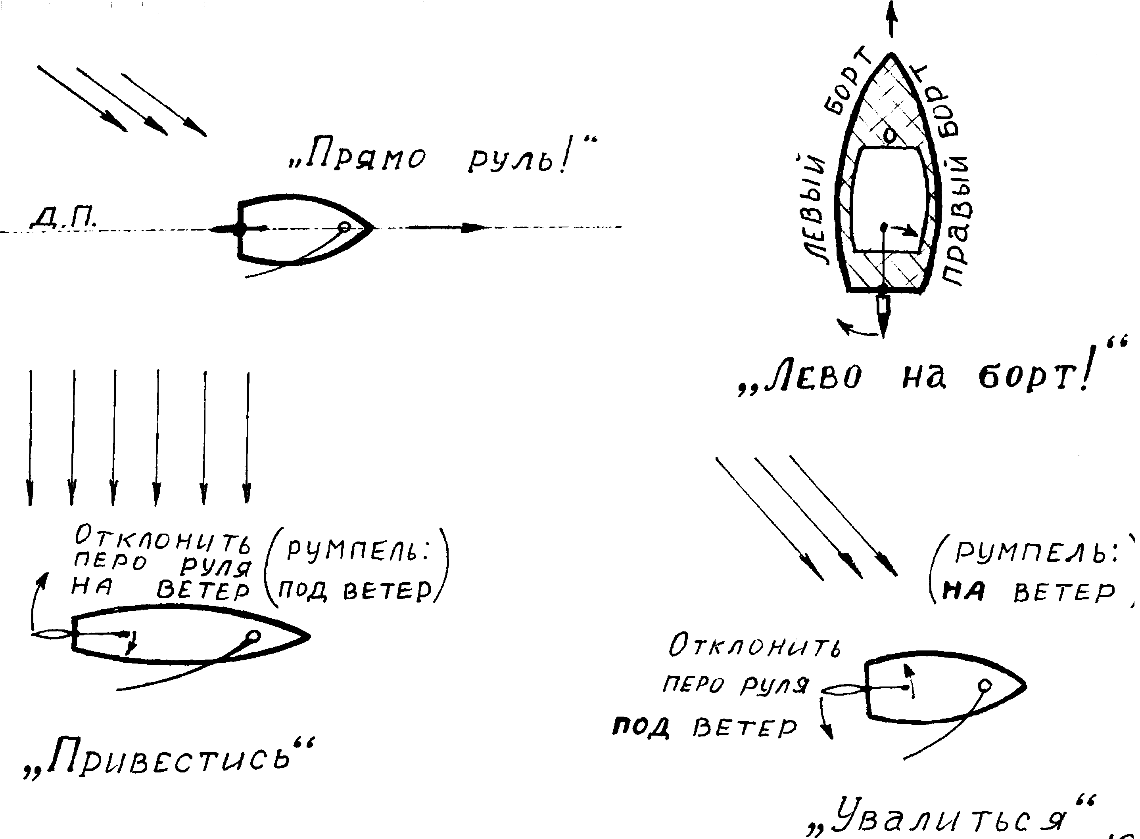
Младший яхтенный матрос.

ВОПРОС: "Человек за бортом”

Первый, кто увидел падение человека за борт, должен громким окриком крикнуть “Человек за бортом!" предупредить о случившемся рулевого (командира) яхты и экипаж , и внимательно, не отвлекаясь , следить за упавшим, все время показывая рукой направление на него. Тот член экипажа, кто оказался в этот момент ближе всех к спасательному кругу (либо запасному спасжилету, куску пенопласта и т.д. ) „ немедленно, не дожидаясь особой команды, бросает его в воду с борта» с которого упал человек, или в кильватерную струю или в кильватерную струю. Дальнейшие действия зависят от обстановки.

А. Если человек упал за борт со швертбота на курсах бейдевинд, галфинд или крутой багштаг, рулевой, услышав окрик, уваливает яхту до курс багштаг, проходит этим курсом путь в три-четыре корпуса, затем приводит ее, делает поворот оверштаг и подходит к упавшему курсом багштаг или галфинд» приведя судно в нужный момент в положение левентик»

Б. При падении человека за борт на курсах полный багштаг или фордевинд рулевой, отойдя на указанное расстояние, приводит яхту на курс бейдевинд делает поворот оверштаг и новым галсом в бейдевинд возвращается к месту падения.

В. В темное время суток или при плохой видимости, когда упавшего человека легко потерять из виду, а при расчете галсов на подход к нему прикинуть на глаз пройденное расстояние невозможно, всегда нужно, не меняя галса, уваливаться или привестись до курса галфинд и идти им 10-12 секунд под громкий отсчет кого-либо из членов экипажа. Затем сделать поворот на обратный курс и возвратиться к месту падения за такой же промежуток времени. При подходе к месту падения усилить наблюдение по обоим бортам. На швертбот человека из воды поднимают только с наветренного борта или с кормы
При подходе к спасаемому можно по каким-либо причинам неожиданно проскочить на швертботе мимо человека. Поэтому для таких случаев необходимо предусмотреть дополнительные меры по спасению человека. То есть, при подходе к спасаемому необходимо заранее предусмотреть возможность, чтобы кто-нибудь из экипажа (хороший пловец) прыгнул в воду со вторым спас жилетом (или кругом) как только яхта подойдет к спасаемому. Нужно также иметь наготове длинный и достаточно прочный конец с какой-либо, привязанной к нему небольшой плавучестью, чтобы сбросить её о в сторону спасаемого с наветренной стороны. Швертботам с небольшой инерцией можно рекомендовать подходить к упавшему при слабом и среднем ветре курсом крутой бейдевинд, регулируя ход парусами .

При подготовке к плаванию или гонкам всегда надо помнить, что:

-предупредить падение человека за борт легче, чем спасать его.
-яхта, идущая трехузловым ходом проходит за минуту около 100 метров
-необходимо соблюдать спокойствие и выдержку при выполнении маневра.
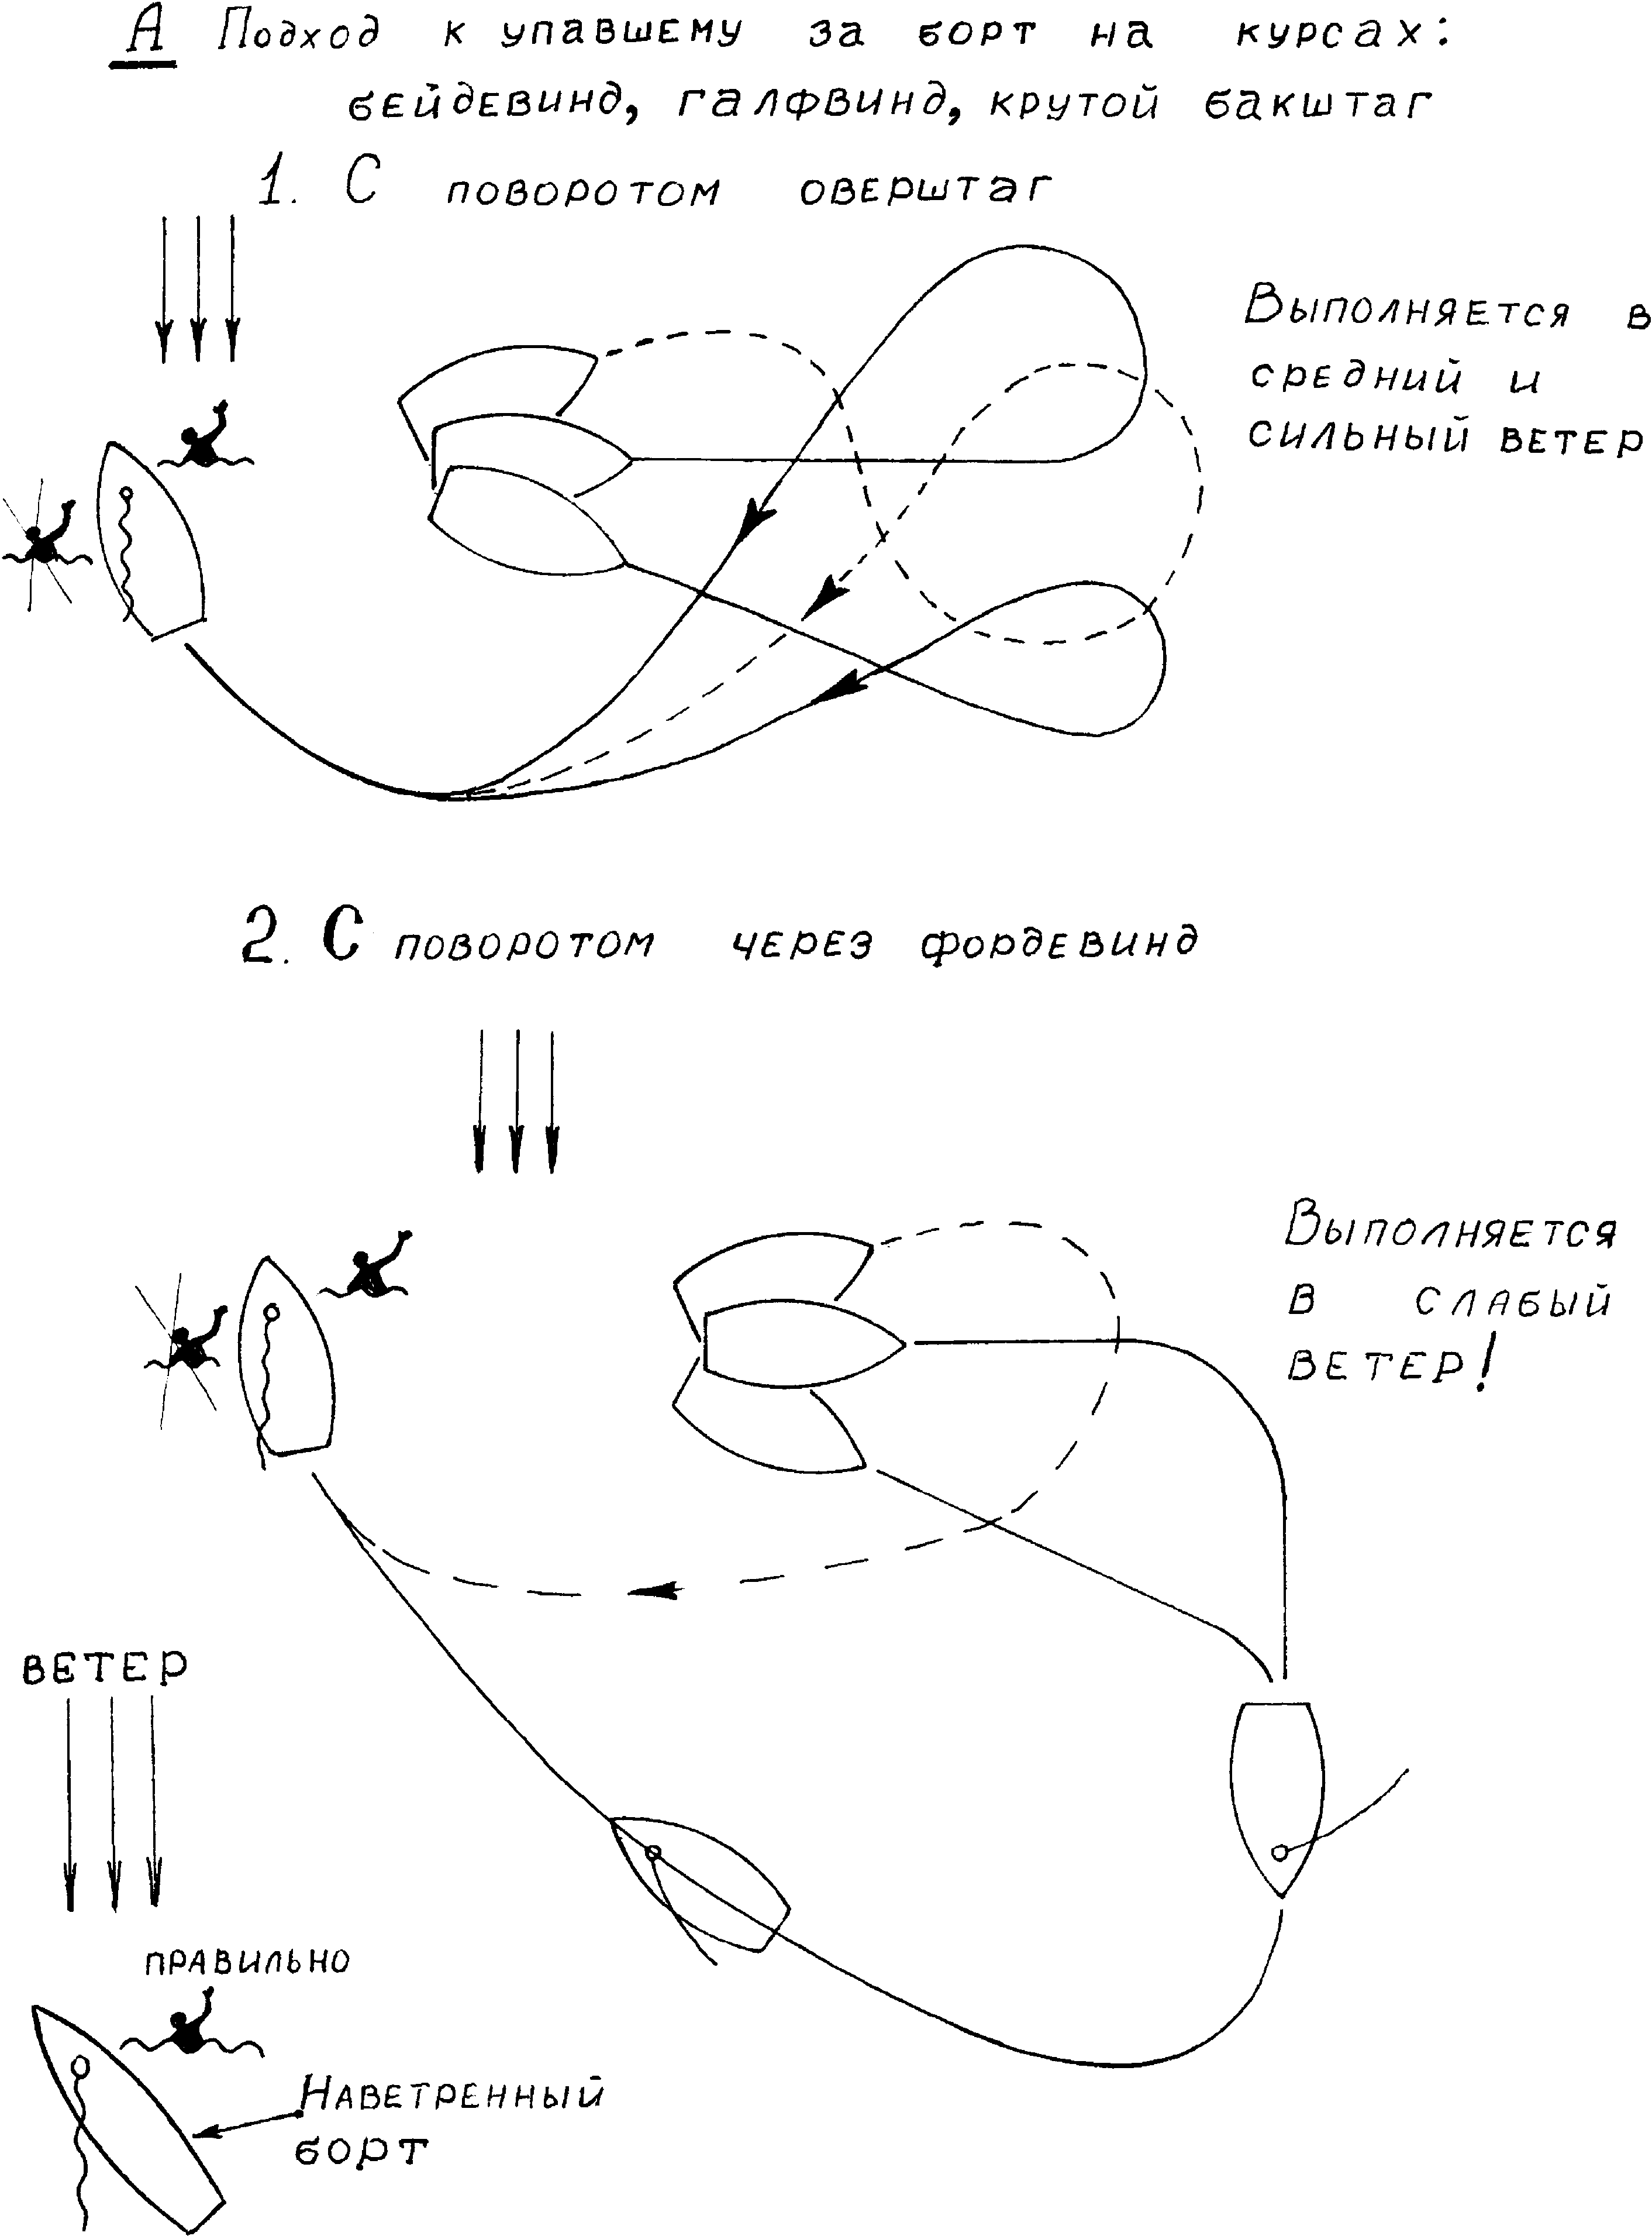
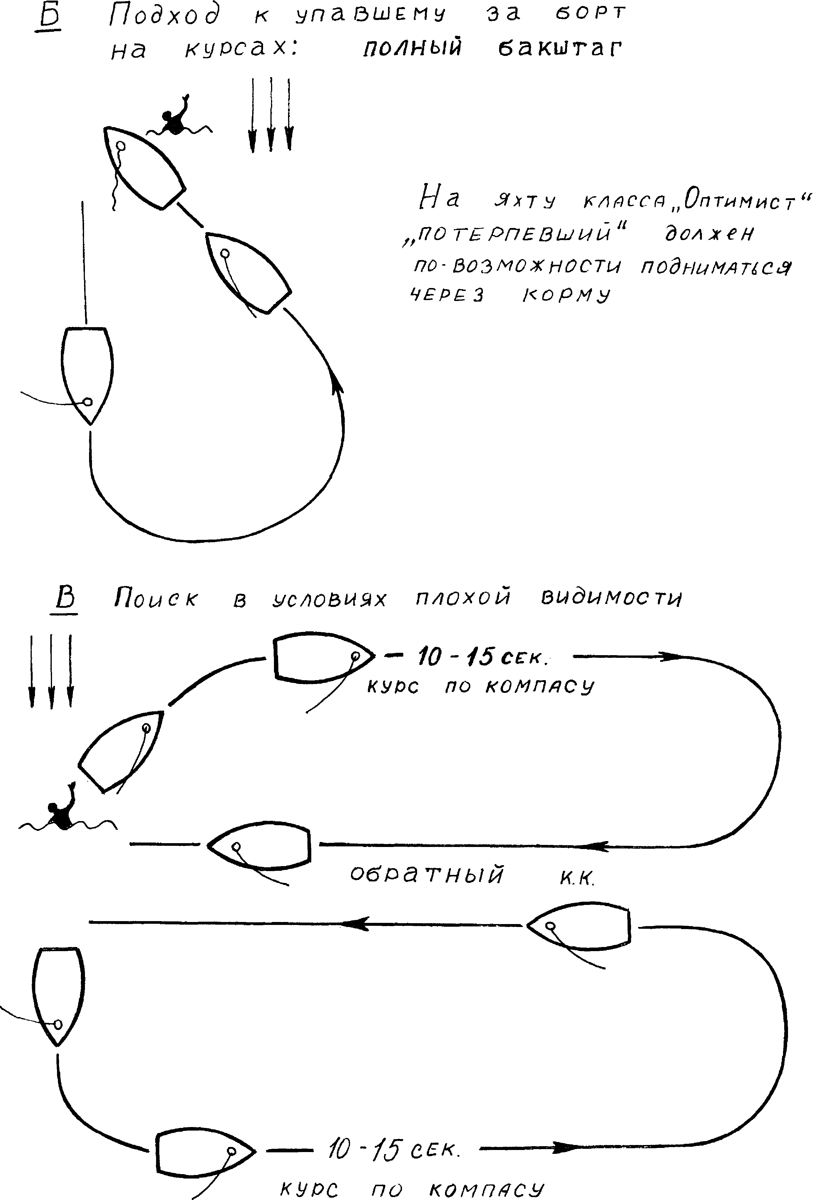

МЛАДШИЙ ЯХТЕННЫЙ МАТРОС

ВОПРОС: Повороты, лавировка
А. Лавировка. Если пункт пришествия находиться на ветре так высоко, что дойти до него одним галсом нельзя, то яхта, идя курсом бейдевинд, будет вынуждена менять галсы, делая в определенных точках повороты. Такое продвижение против ветра называется ЛАВИРОВКОЙ! Курс яхты при лавировке должен примерно находиться между курсом полный бейдевинд и курсом крутой бейдевинд. Но конкретный курс все же зависит от конкретных условий (ветер, особенности яхты и паруса)
Б. Поворот оверштаг. Это основной поворот на лавировке. Делается он против ветра и состоит из двух элементов: приведения яхты до положения левентик и последующего уваливания на новый галс. Для успешного поворота оверштаг необходимы хорошая скорость, особенно при волнении, и слаженная работа экипажа на шкотах. Первое условие достигается тем, что в слабый ветер или в сильный с волной, когда скорость яхты падает от недостатка ветра или сопротивления на бегающей волны, рулевой перед поворотом слегка уваливает судно, увеличивая тем самым скорость. Сразу же после поворота полезно немного пройти чуть полней с не выбранными до конца стаксель шкотами и слегка потравленными гика шкотами. Это дает возможность быстрее набрать скорость на новом галсе и избежать возникающего при повороте дрейфа. Затем шкоты выбирают и во время поворота не следует резко класть руль, особенно в слабый ветер. Работать им надо плавно. Угол, на который перекладывают руль, не должен превышать 30-35 градусов для легких швертботов.
В. Поворот через фордевинд. Этот поворот осуществляется по ветру и на острых курсах и на полных (бакштаг и фордевинд) курсах.
На острых курсах поворот через фордевинд обычно делают только в самых крайних случаях.
Чтобы сделать поворот через фордевинд, необходимо сначала увалиться до курса чистый фордевинд, затем пересечь кормой линию ветра и перенести грот на другой галс, после чего привестись до курса бейдевинд, но уже на новом галсе.
Поворот через фордевинд - довольно трудный поворот, а в сильный ветер даже опасный.
Поворот следует делать при наибольшей скорости.
При данном повороте следует как можно быстрее выбрать гика шкот.
Нельзя допускать паузы между выбиранием гика-шкота и началом поворота, иначе яхта начнет приводиться.
Для более легкого поворота (при обучении) следует сначала положить яхту на курс полный бакштаг, так как на этом курсе меньше вероятность самопроизвольной переброски грота и неожиданного поворота. Яхта поворачивает с бакштаг, а одного галса на противоположный.
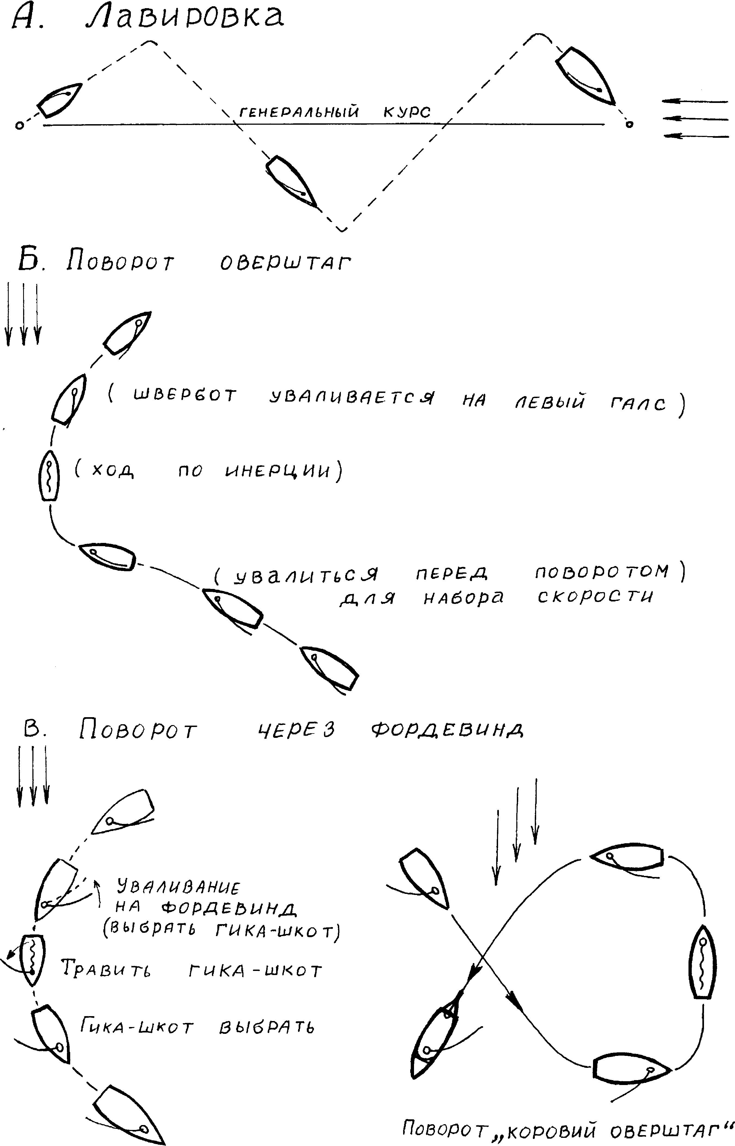

МЛАДШИЙ ЯХТЕННЫЙ МАТРОС
БОПРОС: «Подход и отход от берега»

Наветренным берегом называют берег, со стороны которого дует ветер, и легче учиться отходить именно от него.
Подветренным берегом называют берег, на который дует ветер.
А. Отход от наветренного берега.
На кромке воды яхту разворачивают носом против ветра, вооружают и затем ставят паруса. Яхту сталкивают в воду, и на плаву в нее запрыгивает рулевой. Существует два метода отхода. При первом способе матрос толкает яхту кормой вперед, заваливая нос в нужном направление, а затем прыгает на борт. После отхода яхты от берега опускают шверт и пожаться на курс.
При втором способе рулевой и матрос садятся в яхту. Яхта дрейфует кормой, пока не встанет перпендикулярно направлению ветра. Рулевой выводит яхту на курс, матрос опускает шверт и выбирает шкоты.

Б. Отход от подветренного берега.
Яхту толкают носом вперед. Перо руля поднято. При спуске яхты нужно попасть между волн.
Рулевой и матрос располагаются с наветренной стороны яхты, и в подходящий момент, когда волны разобьются о берег, они сталкивают яхту и забираются на борт. Шверт и перо руля опускают и паруса ставят так, чтобы отойти в полный бейдевинд и набрать побольше
скорость, прежде чем привести яхту к ветру и встретить следующую волну.

В. Подход к подветренному берегу.
- при глубокой воде и сильном волнении необходимо: подойти быстро в полный бакштаг. Когда яхта коснется грунта, рулевой и матрос выпрыгивают с наветренного борта, разворачивают ее носом против ветра, убирают паруса и вытаскивают яхту из воды, при мелкой воде и слабом волнении следует подойти к берегу, пока глубина не достигнет примерно 1 метра. Зет ем поднять шверт. Потравить шкоты и плавно подходить к берегу, постепенно разворачивая яхту параллельно линии берега. У самого берега желательно кому-то выпрыгнуть из яхты и развернуть яхту носом к ветру.

Г. Подход к наветренному берегу.
Если ветер дует прямо с берега, подходить к нему следует в лавировку. Перед самым берегом следует не забыть поднять шверт. В случае, если перед берегом яхта попадет в штиль, следует воспользоваться веслами.
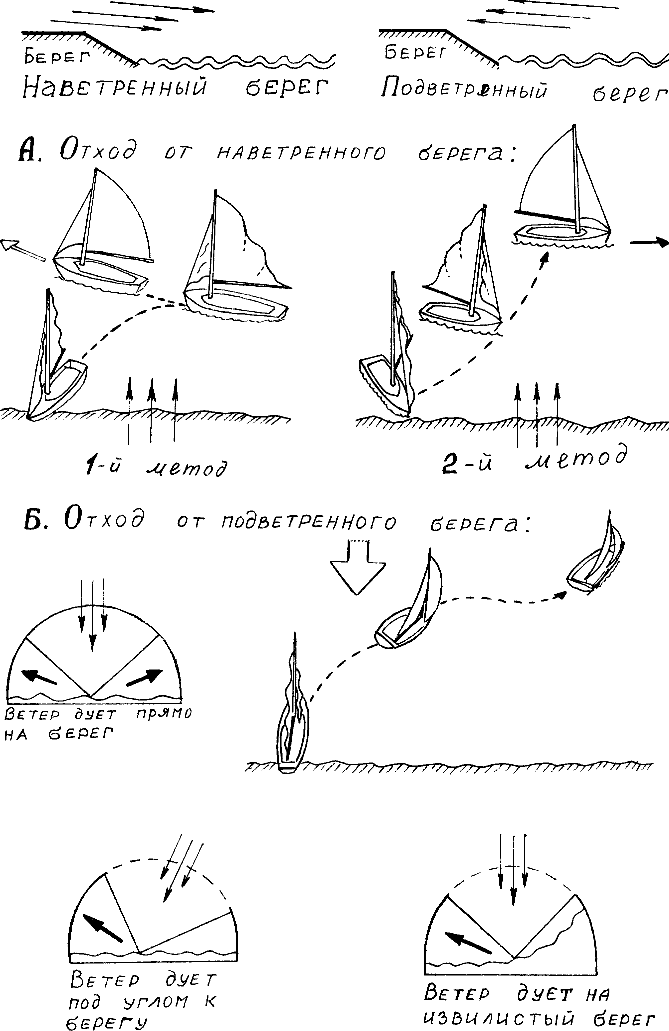
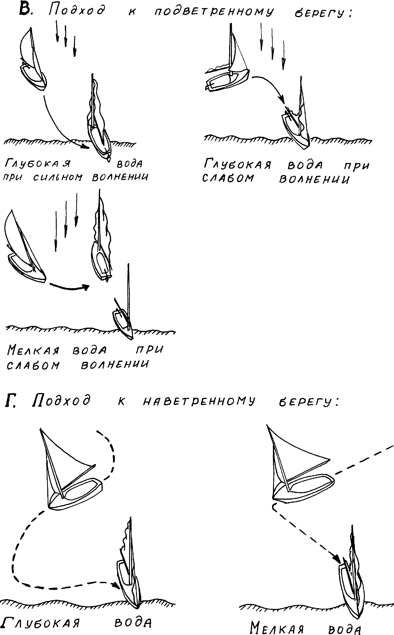
Глубокая вода
Мелкая вода
Г. Подход к наветренному берегу:

МЛАДШИЙ ЯХТЕННЫЙ МАТРОС

Вопрос: «Сигналы бедствия»

1. Пламя, например, от горящей мазутной бочки и др.
2. Пиротехничетские средства (ракеты, фальшвееры огня и дыма, плавучие шашки).
Ракеты выпускаются через равные промежутки времени (красного цвета).
3. Рация (сигнал по радиотелеграфу, по азбуке Морзе ''sos'', сигнал по
радиотелефону, состоящий из произносимого вслух слова «Мэйдэй»).
4. Сигнал бедствия по междунаропдному своду сигналов, обозначенный буквами "NС".

5. Сигнал, состоящий из квадратного флага с находящимся под ним или над ним шаром

или чем-либо похожим на шар.

6. Непрерывный звук любого аппарата, предназначенного для подачи туманного сигнала.

7. Медленное, повторяемое поднятие и опускание рук, вытянутых в сторону.

!!! Перечисленные сигналы разрешается использовать только
для указания о том, что данное судно терпит бедствие !!!

младший яхтенный матрон

ВОПРОС: Правила поведения на яхте
1. Запрещаеться ходить на яхте без спас-желета.
2. На яхте запрещается баловаться.
З. Если что-то упало из вещей за борт во время сильного ветра или в других сложных
метеорологических условиях - забудь про эту вещь.
4. На яхте запрещается разводить открытый огонь.
5. Нельзя прыгать с яхты на яхту на воде.
6. Запрещается спускать яхту на воду без разрешения руководителя (во время похода).
7. Запрещается ходить на яхте по фарватеру реки, водохранилища.
8. На одежде яхтсмена не должно быть режущих и колющих предметов. В том числе
различных металлических значков.

ДОПОЛНИТЕЛЬНАЯ ИНФОРМАЦИИ
1. Суда, идущие по реке встречными курсами, должны расходиться обязательно левыми бортами, держась правой по ходу стороны фарватера.
2. Если при плавании по озеру или водохранилищу встречные суда могут разойтись друг с другом свободно, они обязаны сохранять свой курс и расходиться, не обмениваясь сигналами.
3. При встрече на реке с транспортным судном следует заранее уйти с фарватера.
4. Запрещаеться пересекать на яхте курс транспортного судна
ВНИМАНИЕ !
Экипаж обязан оказать помощь любому обнаруженному в море или на реке лицу, которому угрожает гибель.

СПИСОК ИСПОЛЬЗОВАННОЙ ЛИТЕРАТУРЫ
- "Школа яхтенного рулевого".
М. "Физкультура и спорт". 1987
- "Пионерская судоверфь".
Л. "Судостроение", 1983
- 3. "Справочник яхтсмена".
Л. "Судостроение" 1989
ПРИМЕЧАНИЕ :
В данной разработке в разделе "Курсы и галсы" на рисунке, который показывает направление курсов относительно ветра, слово "Галфвинд" (курс) напечатан в разговорной транскрипции, то есть: "галфинд". Тем не менее, правильное написание данного слова – “галфвинд".
СЧАСТЛИВОГО ПЛАВАНИЯ!

ТГДЮОО "Странник", г. Томск
«МЛАДШИЙ ЯХТЕННЫЙ МАТРОС»
2002 Г.
21 лист с рисунками
Под общей редакцией
Петрова С.А.
Шубина А.Н.
Тираж не ограничен
Издание первое

Издательство ТГДЮОО "Странник"
С

